# **Inlämningsuppgift: Skapa underlag för en webbsida**

**Beskrivning**

Uppgiften handlar om att du ska skapa en databas, några tabeller och andra databas-objekt för en webbsida; <https://nackademin.se/utbildningar-kurser/>

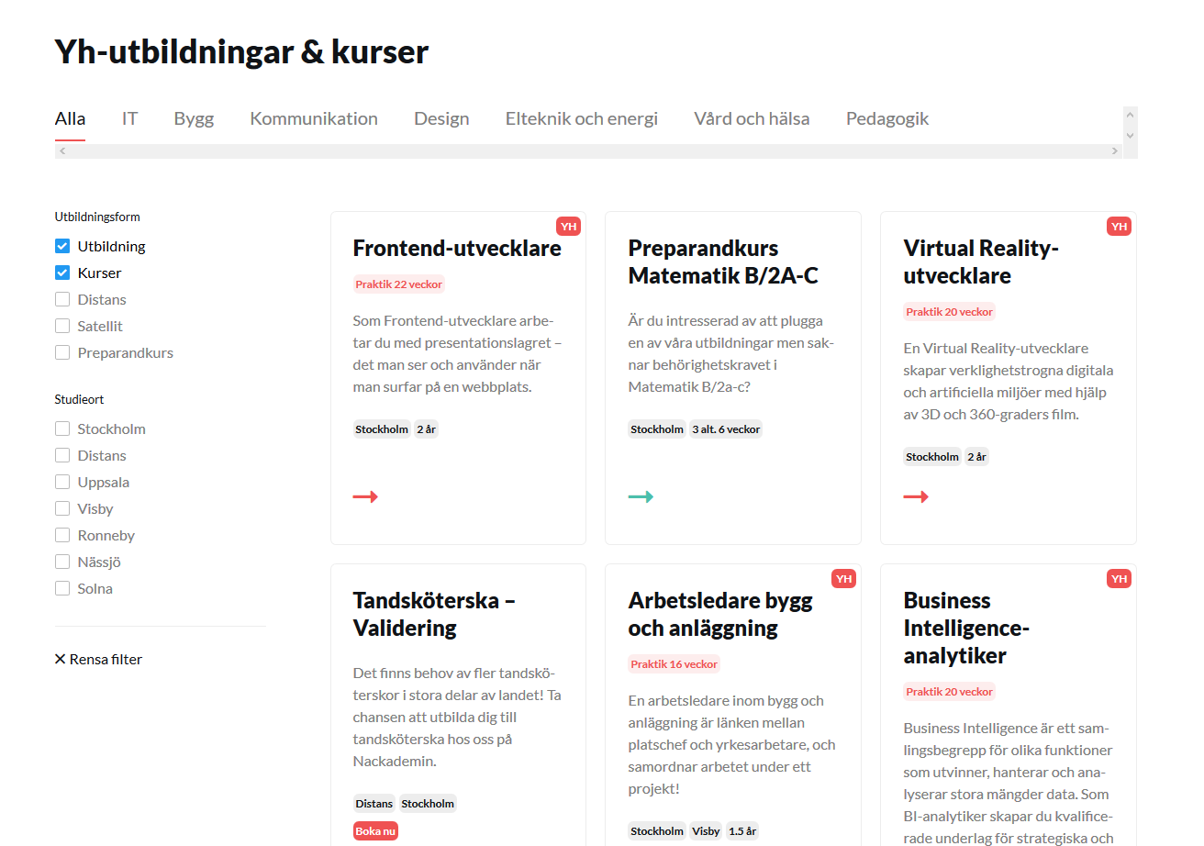  
*Kika gärna på Nackademins sida, men tänk på att Nackademins sajt inte är helt konsekvent. Detta är dock inget du behöver tänka på när du designar tabellerna.*

*Så här fungerar Nackademin idag:*

* *Om du väljer ”Stockholm” som Studieort så visas utbildningar i Stockholm.*
* *Om du väljer ”Stockholm” och ”Visby” som studieorter så visas utbildningar som äger rum i Stockholm eller Visby (villkoret som används är Stockholm ELLER Visby).*
* *Men du väljer ”Stockholm” och ”Distans” som studieorter så visas enbart utbildningar som är taggade med både Stockholm och Distans (villkoret som används i det fallet är alltså Stockholm OCH Distans). Att man plötsligt byter från ELLER till OCH är inte helt konsekvent…*

Den databas du ska göra ska alltså efterlikna Nackademin. Den ska ha minst nedanstående tre tabeller, och minst nedanstående kolumner (vill du tabellerna och kolumnerna på engelska istället så går det bra). Du måste dock komplettera med kolumner och ev fler tabeller så att systemet fungerar.

* Utbildningsform
  + Namn
* Studieort
  + Namn
* Event
  + Rubrik
  + Förklaring
  + Kursstart
  + Längd

Man ska kunna koppla så event/utbildningar kan finnas på flera orter, såsom det är på Nackademins site (ungefär som Stockholm / Visby ovan).

Kolumnerna i tabellerna ska vara normaliserade enligt normaliseringsregler. Komplettera med kolumner så normaliseringsregler och andra ev krav efterföljs.

Skapa ett ER-diagram på fysisk nivå som visar designen grafisk med hjälp av Crow’s foot. Gör dessa med hjälp av Visio eller i [www.draw.io](http://www.draw.io). Komplettera gärna bilden med text som förklarar hur du resonerat kring designen, val av datatyper och liknande.

SQL-kod för att skapa databasen, skapa de tre tabellerna (eller fler tabeller), skapa procedurer och ev fler databasobject ska skapas och lämnas in. Denna kod ska vara körbar i Microsoft SQL Server 2017 eller senare. Siktar du på VG så ska du även skapa lämpliga index och förklara varför du valt att skapa respektive index.

En procedur ska skapas som tar fram Event.rubrik, Studieort och Kursstart. Denna lista ska vara i bokstavsordning på rubrik. Har två event samma rubrik, ska det i andra hand sorteras på Studieort.

För att få VG så skapar du ytterligare en procedur som visar samma som ovan, men att man som input-värde ska man kunna skicka in dessa saker:

* Ort för att proceduren ska visa de utbildningar som äger rum i den orten.
* Rubrik för att proceduren ska visa de utbildningar som har den rubriken.

**Krav för att uppgiften skall bli godkänd:**

- Det ska finnas ett ER-diagram på fysisk nivå med korrekta relationer.

- All dokumentation ska vara elektronisk, så handskriven information eller handritade modeller godkänns inte.

- ER-diagrammet ska ritas med Crow’s foot. Vid inlämning ska de antingen vara öppningsbara i [www.draw.io](http://www.draw.io) (alltså skapade som xml-dokument) eller så ska de vara bilder där det går att zooma och fortfarande kunna läsa texter i bilden.

- Skript för att skapa databasen och tabellerna ska finnas. Skripten ska vara baserad på T-SQL och körbart i Microsoft SQL Server 2017 eller senare.

- Skripten för att skapa proceduren (eller procedurerna) ska finnas. Skripten ska vara baserat på T-SQL och körbart i Microsoft SQL Server 2017 eller senare. Procedurerna i sig ska såklart fungera och ge rätt resultat.

*Inlämningen är för att bedöma er kunskap i SQL, och inte hur bra ni är på svenska eller engelska. Det gör således ingenting om ni stavar fel eller liknande.*

**Betyg**

För att få G:

* Du måste visa att du förstått grunderna inom databasdesign och ER
* Skapat ett litet skript som skapar en databas i Microsoft SQL Server
* Skapat ett litet skript som skapar de tre tabellerna i ovanstående databas, eventuellt fler tabeller
* Skapat ett litet skript som skapar proceduren som visar olika events/utbildningar.

För att få VG:

* Att dina tillhörande och förklaringar är inom eller utanför gällande regelverk (såsom normaliseringsregler) på ett tydligt sätt.
* Att det framgår hur du tänkt på säkerhet och prestanda.
* Skapat ett litet skript som skapar proceduren som har input-variablerna.

**Redovisning**

Redovisning sker genom att du skickar in dina filer (xml, doc, sql etc) till avsedd plats på studentportalen. Skicka INTE in något via mail!